3. Studieprodukt
Web – lærermiddelproduktion
De fagdidaktiske overvejelser

I forbindelse med det 3. studieprodukt har vi udarbejdet et forløb om noveller, der blandt andet skal gøre brug af en dertil konstrueret hjemmeside. Eleverne på mellemtrinnet vil komme omkring skønlitteraturen, herunder novellegenren. Det er samtidig et utroligt godt område at beskæftige sig med i folkeskolen, hvis man ønsker at udvikle og fremme elevernes kundskaber i at kunne påbegynde eventuelt analytisk arbejde samt at kunne arbejde i dybden med en bestemt forfatter. Overordnet bygges der bl.a. videre på elevernes kendskab til genrer, skrive- og læseudviklingen, og elevernes viden og bevidsthed på disse områder udvikles gennem arbejdet med de tekster, de læser og skriver. Forløbet er tiltænkt til brug i en 6. klasse.

Vi vil her forsøge at kortlægge de didaktiske overvejelser, vi har haft i forbindelse med oprettelsen og designet af hjemmesiden, samt i hvilken sammenhæng den er tiltænkt at skulle bruges. Til dette er der gjort brug af Hiim og Hippe’s relationsmodel, der fungerer som en dynamisk, didaktisk model, hvor de forskellige kategorier er i indbyrdes relation til hinanden.
Modellen ses her:
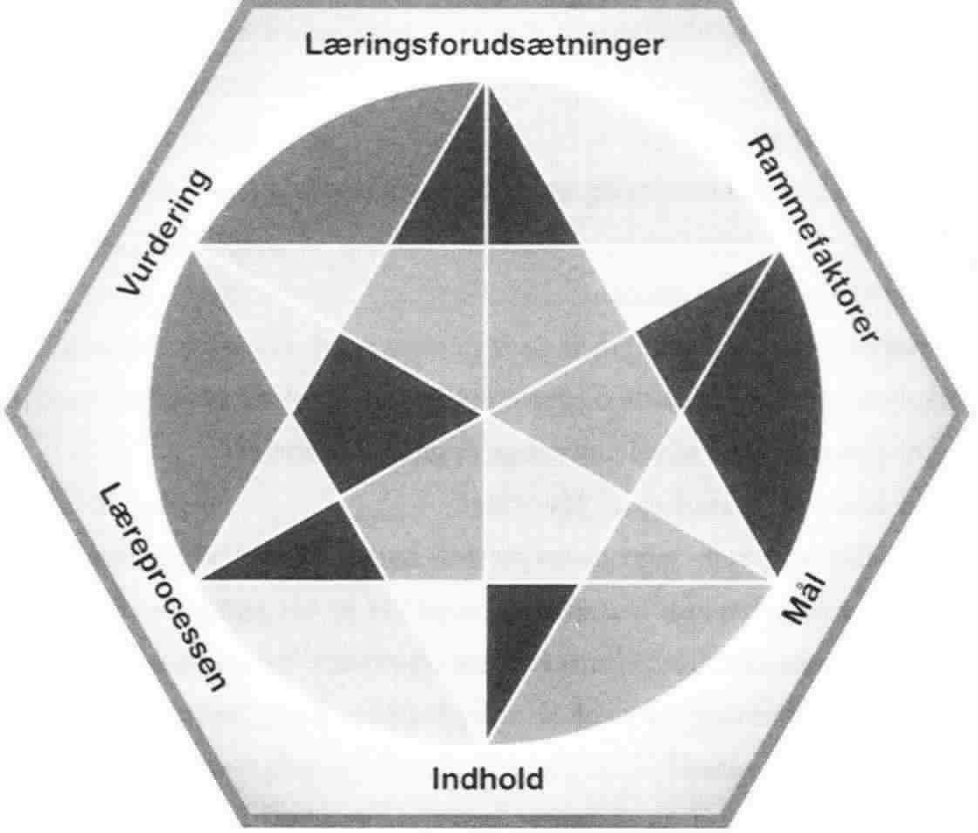
I det følgende afsnit ser vi på de forskellige kategorier givet i relationsmodellen, henholdsvis; læringsforudsætninger, rammefaktorer, mål, indhold, læreprocessen og til sidst vurdering.

Læringsforudsætninger:

Set i forhold til de nationale krav jfr. faghæftet for dansk, så bør de alle have arbejdet med de forskellige områder; det talte sprog, det skrevne sprog – læse & skrive og sprog, litteratur og kommunikation, indenfor trinmålene og dermed have forholdsvis ens udgangspunkter. I forhold til læringsforudsætninger vil der dog altid kunne opleves stor adspredelse blandt eleverne i form af fagligt niveau, og set i forhold til det sociale aspekt kan dette også forekomme som værende meget varieret hos eleverne.

Ifølge trinmål efter 4. klassetrin skal eleverne kende genrers og enkelte forfatteres særpræg. Derfor vil de uden tvivl være kommet omkring noveller, men måske har nogle svært ved lige at huske, hvad der nu hører til de forskellige genrer, og derfor har hjemmesiden og en basisoversigt over dette, så eleverne i hvert fald lige har mulighed for at få dette overblik endnu engang. Hjemmesiden kan dog også bruges som en hjælp til introduktionen af genren noveller. Det er i hvert fald også sådan, vi har tænkt den ind i undervisningen, da den forsøger at give de meget grundlæggende informationer omkring genren, og hvad der er vigtigt at se på i forhold til en analyse af noveller.

I forhold til brugen af pc skal eleverne have stiftet bekendtskab hermed, og de skal bl.a. kunne benytte pc til søgning efter digitale medier og generel søgning på internettet.
Nogle elever vil være bedre til at surfe rundt på internettet og i det hele taget til at kunne begå sig på en hjemmeside, og derfor er det også meget vigtigt, at det er let tilgængeligt for de, som ikke er vant til dette. Det er bl.a. tydeligt vist, hvor det er man kan eller skal klikke for at komme videre, som forhåbentligt ville kunne hjælpe de mere usikre elever.
Helt konkret har vi valgt at siden skal være overskuelig og af enkel opbygning, således at eleverne selv uden at drukne kan finde de oplysninger og informationer, de skal bruge. Det er altså ikke en nødvendighed, at læreren skal stå og vise dem, hvorledes de kommer ind til de forskellige ting, da der ikke er nogen lange og kringlede veje.

Alle opgaver på hjemmesiden kan som udgangspunkt løses af alle elever, men den differentieringsmulighed der ligger i det skal ses i forhold til selve besvarelsen af opgaverne. Alt efter elevernes færdigheder og kompetencer, vil opgavebesvarelses-dybden og det indholdsmæssige selvfølgelig variere, men faktum er, at alle kan være med. Fx kan alle på hvert deres niveau karakterisere de to brødre, eller brainstorme om noveller og genrer.

Rammefaktorer:

Hjemmesiden er oprettet på den måde, at den forhåbentligt med fordel kan bruges som givende generel information om litteratur og genrer. Derudover er der lagt et undervisningsforløb ind, som er direkte henvendt til kolleger og måske forældre, der har lyst til at kigge med i, hvorledes eleverne skal arbejde med emnet. Forældre og andre, der kigger med og bruger hjemmesiden, har ligeledes altid mulighed for at sende lidt respons direkte inde fra hjemmesiden.
Da eleverne ikke tiltænkes at skulle benytte undervisningsforløbet til noget, er der derfor lagt opgaver direkte ind på hjemmesiden på en side benævnt ”opgaver”. Her kan eleverne så gå ind og bruge siderne som en slags platform, hvorfra de skal søge ud andre steder for netop at løse alle opgaver.
Så hjemmesiden giver altså et forslag til et specifikt arbejde med teksten En fisketur, af Cecil Bødker, men den kan derudover også bruges til at få en mere generel information om litteraturen og andre genrer.

Mål:

Hensigten har været at sætte fokus på brugen af en hjemmeside i danskundervisningen. I dette tilfælde kan elever på mellemtrinnet begive sig ud på en færden om litteraturen med overvejende fokus på noveller.
Målet med hjemmesiden er, at eleverne opnår kendskab til og viden omkring novellegenren, som værende del af skønlitteraturen. Undervisningen gør i denne forbindelse brug af både trykte og digitale medier.
De skal efter endt undervisning have fået indsigt i novellegenren samt have benyttet hjemmesiden, så de gennem undervisningen har mulighed for at kunne opfylde følgende mål:

- søge skøn- og faglitteratur på bibliotek og internet til egen læsning og opgaveløsning
- kunne søge hensigtsmæssigt på internettet
- læse sig til danskfaglig viden
- fortolke, perspektivere og forholde sig til tekster og andre udtryksformer ud fra både oplevelse og analyse
Hjemmesiden skal ses som støtte og supplement til arbejdet med novellen En fisketur og skønlitteraturen generelt. Ydermere er det muligt via link at gå direkte til elevbogen Fra en anden klode, hvor man her kan se deres bud på opgaver til teksten samt dennes beskrivelse af genrer, elementer i analyser mv. Der er ligeledes adgang til kopiark til dette materiale, hvilket måske kan bruges af andre lærere.

Indhold:

Hjemmesiden er baseret på at introducere eleverne for litteraturen herunder novellegenren. Eleverne skal gennem undervisningen arbejde med hjemmesiden samt læse novellen En fisketur, af Cecil Bødker, hvilket gerne skulle føre til viden og forståelse for denne genreform.
Hjemmesiden indeholder en forside, der præsenterer de resterende sider samt en teaser til den novelle, der forefindes på siden, og der er ligeledes lagt nogle links ind til videre søgning. Man kan bl.a. også læse om baggrunden for hjemmesiden.
Udover en forside indeholder selve hjemmesiden nogle andre sider, som man via overskrifterne i den øverste bjælke kan klikke sig ind på.
Overskriften Skønlitteratur og noveller fortæller kort om forskellen på skøn- og faglitteratur og novellen, og indeholder derudover siderne Hvorfor skal vi læse skønlitteratur?, Genrer og En novelles opbygning. Her får man bl.a. en god begrundelse for, hvorfor det er vigtigt at læse litteratur i folkeskolen, der både er elev- og forældrehenvendt. Ligeledes får man en uddybende forklaring om genrer og det analytiske aspekt i forhold til noveller.
Under overskriften Novelle er der først og fremmest en præsentation af novellen En fisketur og derefter et link til bogen, hvor den kan læses.
Derudover finder vi også her de elevhenvendte opgaver til teksten, og eleverne kan efterfølgende finde eksempler på mere litteratur af samme forfatter. Til slut vil de også kunne finde et link til traileren Tinke, der er en filmatisering af Cecil Bødkers roman Hungerbarnet.
Til slut kan man under overskriften Om hjemmesiden læse om vores hensigt med hjemmesiden samt give respons herpå.

Læreprocessen:

Undervisningen lægger op til, at eleverne skal bruge computeren og hjemmesiden til at finde oplysninger samt lave opgaver, så eleverne derved får trænet og styrket deres it-kompetencer.
Undervisningen kan være præget af en lærerstyret tilgang, hvor læreren er vejledende og instruerende, men eleverne kan også arbejde meget selvstændigt og i grupper under forløbet. Under opsamlinger i plenum fungerer læreren dog især som tovholder og ordstyrer, så alle kommer på banen.
Eleverne kan både arbejde i grupper, deltage i grupper, hvor de udveksler erfaringer samt gøre sig erfaringer med at arbejde selvstændigt. Eleverne skal på baggrund af dette indgå i sociale fællesskaber, og det er derfor også vigtigt, at de lærer at arbejde sammen.

Vurdering:

Undervejs i forløbet vil vi kunne vurdere elevernes udbytte af undervisningen gennem deres arbejde med opgaverne og opsamlinger til sidst i timerne. Derudover vil fremlæggelser også vise tegn på deres forståelse, og om de har udviklet deres faglige kunnen set i relation til de opstillede mål. Denne evaluering, der overordnet tjener som resultatevaluering, har til hensigt at sikre os, at eleverne kan bruge og udfolde nogle af de fagudtryk, som de undervejs i forløbet præsenteres for.
Måden, vi kan evaluere hjemmesidens brugbarhed, er gennem elevernes arbejde. Hvis eleverne kan finde ud af at bruge hjemmesiden og finder indholdet forståeligt, så vil de også kunne løse de stillede opgaver. Omvendt hvis eleverne ikke kan finde ud af at bruge hjemmesiden og finder indholdet uforståeligt, så er hjemmesiden ubrugelig og skal ændres. Dette vil altså vises meget hurtigt i processen, men på nuværende tidspunkt vides dette ikke med sikkerhed.

Her gengivet fra Almen didaktik – i læreruddannelse og lærerarbejde, Kvan 2006
Fælles mål 2009 – Dansk – Det skrevne sprog – læse, trinmål efter 6. klasse
Fælles mål 2009 – Dansk – Det skrevne sprog – skrive, trinmål efter 6. klasse
Fælles mål 2009 – Dansk – Det skrevne sprog – læse, trinmål efter 6. klasse
Fælles mål 2009 – Dansk – Sprog, litteratur og kommunikation, trinmål efter 6. klasse

